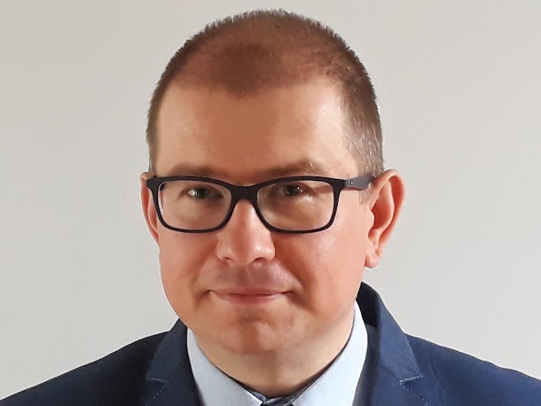
Marek Salamonowicz - doktor habilitowany nauk prawnych, radca prawny
Informacja ogólna: zatrudniony na stanowisku adiunkta w Uniwersytecie Warmińsko-Mazurskim w Olsztynie (UWM). Prowadzi badania związane z prawem własności intelektualnej, prawem cywilnym, w szczególności prawem zobowiązań i prawem konkurencji. Zajmuje się w szczególności problematyką prawną transferu technologii, umów z zakresu komercjalizacji wyników prac badawczo-rozwojowych, dostępem do danych badawczych, czy ochroną zewnętrznej postaci produktu.
Przebieg kariery naukowej: mgr 2004; dr 2009; dr hab. 2019. Zajmowane stanowiska/funkcje: 2004-2009 asystent; od 2009 adiunkt; od 2021 r. Przewodniczący Zespołu ds. otwartego dostępu do publikacji naukowych i danych badawczych w UW-M, członek Rady Dyscypliny Naukowej Nauki Prawne od 2019 r.; członek Rady Nadzorującej Centrum Innowacji i Transferu Technologii UW-M od 2009, członek Komisji Własności Intelektualnej UW-M od 2012.
Wskaźniki nauko-metryczne: Liczba publikacji naukowych ogółem: ok. 64, Indeks Hirscha według bazy Publish or Perish: 2,0. Liczba wypromowanych magistrów 45, licencjatów 78, recenzje projektów badawczych 2, recenzje artykułów naukowych dla czasopism 8. Projekty badawcze: Łącznie 4 projekty badawcze; w tym 1 jako kierownik).
Staże i wizyty studyjne: Liczne wyjazdy o charakterze naukowym, szkoleniowym, studyjnym do wielu państw UE (np. Austria, Niemcy, Litwa, Czechy, Słowacja). Absolwent Programu TOP 500 Innovators: Science - Management - Commercialization (Stanford University 2012 USA).
Najważniejsze nagrody i wyróżnienia: Nagroda Ministra Nauki i Szkolnictwa Wyższego w konkursie organizowanym przez Urząd Patentowy RP na najlepszą pracę doktorską z zakresu prawa własności przemysłowej pt. “Licencje patentowe i know-how na tle zakazu porozumień antykonkurencyjnych” (2010), Nagroda w konkursie na najlepszą pracę habilitacyjną z zakresu nauk prawnych organizowanym przez Instytut Wymiaru Sprawiedliwości za pracę pt. „Treść i charakter prawny umowy o prace badawczo-rozwojowe” (2020). Nagrody JM Rektora UWM w Olsztynie, za osiągnięcia w dziedzinie naukowej: (2010) i organizacyjnej (2019).
Inne aktywności: Członek: ATRIP - International Association for the Advancement of Teaching and Research in Intellectual Property, (od 2014); Członek: AIPPI - International Association for the Protection of Intellectual Property oraz Stowarzyszenia Ochrony Własności Przemysłowej, okres członkostwa, (od 2014) Standing Comittee for Development and Intellectual Property; Członek: Stowarzyszenia TOP 500 Innovators, (od 2012); Członek Stowarzyszenia Prawa Konkurencji, (od 2011), Non-Governmental Advisor w ramach International Competition Network, (od 2012).

Marek Salamonowicz - habilitated doctor of legal sciences, Attorney at law
General information: employed as an assistant professor at the University of Warmia and Mazury in Olsztyn (UWM). He conducts research related to intellectual property law, civil law, in particular contract law and competition law. He deals in particular with the legal issues of technology transfer, contracts in the field of commercialization of research and development results, access to research data or protection of the external form of a product.
Scientific career: MA 2004; PhD 2009; dr hab. 2019. Positions / functions: 2004-2009 assistant; from 2009 adjunct professor; from 2021, Chairman of the Team for open access to scientific publications and research data at UW-M, member of the Scientific Discipline Council of Legal Sciences from 2019; member of the Supervisory Board of the Center for Innovation and Technology Transfer UW-M from 2009, member of the Intellectual Property Commission UW-M from 2012.
Scientific and metric indicators: Total number of scientific publications: approx. 64, Hirsch index according to the Publish or Perish database: 2.0. Number of promoted masters 45, BAs 78, reviews of research projects 2, reviews of scientific articles for journals 8. Research projects: A total of 4 research projects; including 1 as manager).
Internships and study visits: Numerous research, training and study trips to many EU countries (eg Austria, Germany, Lithuania, Czech Republic, Slovakia). A graduate of the TOP 500 Innovators: Science - Management - Commercialization Program (Stanford University 2012 USA).
The most important awards and distinctions: Award of the Minister of Science and Higher Education in the competition organized by the Patent Office of the Republic of Poland for the best doctoral dissertation in the field of industrial property law entitled "Patent and know-how licenses in the context of the prohibition of anti-competitive agreements" (2010), Award in the competition for the best habilitation thesis in the field of legal sciences organized by the Institute of Justice in Warsaw for the thesis entitled "Content and legal nature of the research and development contract” (2020). Awards of the Rector of UWM in Olsztyn, for achievements in the field of science: (2010) and organizational (2019).
Other activities: Member: ATRIP - International Association for the Advancement of Teaching and Research in Intellectual Property, (since 2014); Member: AIPPI - International Association for the Protection of Intellectual Property and the Association for the Protection of Industrial Property, membership period, (since 2014) Standing Comittee for Development and Intellectual Property; Member: TOP 500 Innovators Association (since 2012); Member of the Competition Law Association, (since 2011), Non-Governmental Advisor within the International Competition Network, (since 2012).

